*Thông tin dành cho báo chí:*

**TOYOTA VIỆT NAM CHÍNH THỨC GIỚI THIỆU TOYOTA YARIS CROSS HOÀN TOÀN MỚI**

**– ĐỊNH CHẤT RIÊNG –**

*Hà Nội, ngày 19/9/2023* - Tiếp nối hành trình nỗ lực không ngừng cải tiến nhằm mang đến những mẫu xe chất lượng hàng đầu, đồng thời phủ kín dải sản phẩm ở tất cả các phân khúc cũng như bổ sung thêm lựa chọn xe thân thiện với môi trường, Toyota Việt Nam chính thức giới thiệu mẫu xe SUV cỡ B hoàn toàn mới **“TOYOTA YARIS CROSS”**.

Phù hợp với xu hướng xe gầm cao ngày càng được ưa chuộng hiện nay, Toyota Yaris Cross sở hữu những yếu tố thu hút khách hàng trẻ

1. **Ngoại thất – Mạnh mẽ và Năng động**

Theo đuổi ngôn ngữ thiết kế **“Mạnh mẽ và Năng động**”, Yaris Cross tạo cảm giác khỏe khoắn với lưới tản nhiệt và phần cản trước dạng hình thang. Những đường nét góc cạnh của cụm đèn trước và đèn sương mù, mang đến hình ảnh năng động của 1 chiếc SUV hiện đại. Hơn nữa, Yaris Cross còn được trang bị hệ thống đèn chiếu sáng full- LED, tăng khả năng chiếu sáng và dáng vẻ sang trọng, lịch lãm cho chiếc xe.

Mâm xe hợp kim 18-inch lớn nhất phân khúc với 2 màu sơn tương phản, cùng các chi tiết mạ trang trí tạo nên diện mạo thể thao, hiện đại cho thiết kế ngoại thất.

Phần đuôi xe cũng toát lên vẻ cứng cáp, hài hòa với phần đầu xe. Cụm đèn hậu được tạo hình góc cạnh, vuốt dài sang 2 bên, nhấn mạnh vẻ cá tính của chiếc xe. Không những thế, cụm đèn sau của Yaris Cross cũng được trang bị đèn full-LED, mang lại nét đẹp hiện đại và liền mạch .

Tổng hòa của những đường nét thiết kế mang đến một cảm giác bề thế, vững chãi. Bên cạnh đó, khách hàng có thể thỏa sức thể hiện cá tính riêng với màu ngoại thất đa dạng từ lựa chọn màu đơn sắc cho tới hai tông màu trẻ trung như Cam/ Đen và Ngọc Lam/ Đen, …

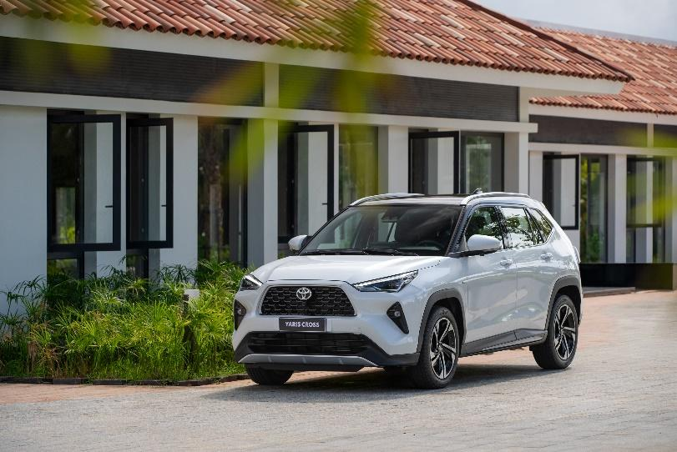 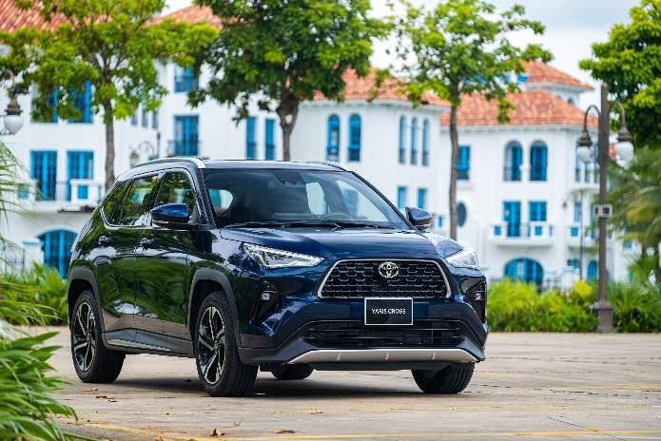

1. **Nội thất - Rộng rãi và Tiện nghi**

Yaris Cross sở hữu không gian nội thất rộng rãi được trang bị nhiều tiện ích phong phú, hiện đại. Kính trần xe toàn cảnh với tấm che nắng điều khiển điện, đèn trang trí khoang nội thất với tùy chọn màu sắc và cường độ sáng theo sở thích của chủ nhân góp phần làm tăng trải nghiệm thú vị cho khách hàng.

Khu vực điều khiển trung tâm tập trung vào người lái với đầy đủ các trang bị tiện ích bao gồm ghế lái chỉnh điện 8 hướng, lẫy chuyển số trên vô lăng (Phiên bản xăng), màn hình giải trí dạng nổi lên tới 10.1’’ kết nối điện thoại thông minh và điều khiển giọng nói, sạc không dây, phanh đỗ điện tử và giữ phanh tự động, điều hòa tự động được thiết kế thân thiện với người dùng.

Ngoài ra, Yaris Cross còn sở hữu những tính năng thuận tiện như mở cửa thông minh với cảm ứng trên tay nắm cửa phía trước, gập gương tự động và cốp xe mở điện tích hợp cảm biến đá cốp.

Với thiết kế thông minh tối ưu hóa không gian, Yaris Cross có sức chứa khoang hành lý dẫn đầu phân khúc với dung tích 471L (Phiên bản xăng) và 466L (Phiên bản Hybrid), đồng thời được trang bị các móc chằng đồ, tấm ngăn và đèn LED chiếu sáng, mang lại sự tiện lợi cho khách hàng.

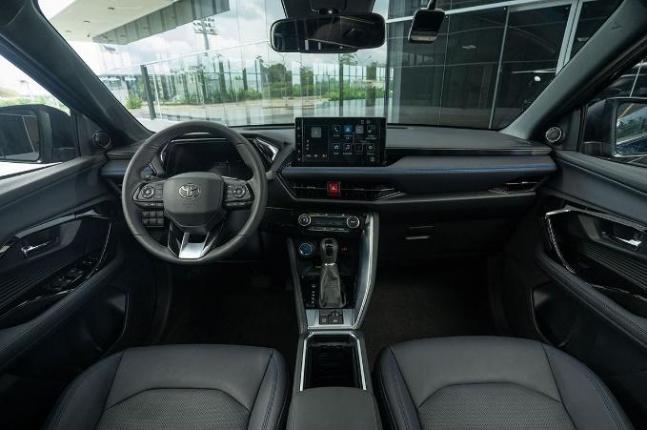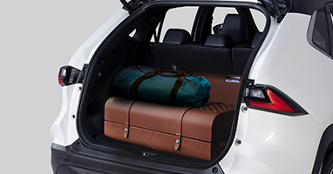

1. **Tính năng an toàn hàng đầu phân khúc:**

Cùng với phương châm an toàn là trên hết cũng như mong muốn mang lại sự an toàn tối đa cho khách hàng của Toyota, Yaris Cross được trang bị gói công nghệ an toàn chủ động Toyota Safety Sense với những tính năng hỗ trợ tối đa cho người lái, như: Cảnh báo tiền va chạm (PCS), Cảnh báo lệch làn và Hỗ trợ giữ làn đường (LDA & LTA), Đèn chiếu xa tự động (AHB), Điều khiển hành trình chủ động (ACC), Cảnh báo phương tiện phía trước khởi hành (FDA) và Kiểm soát vận hành chân ga (PMC), Camera 360, Cảnh báo điểm mù, Cảnh báo phương tiện cắt ngang phía sau, Cân bằng điện tử, Hỗ trợ khởi hành ngang dốc và 6 túi khí, …

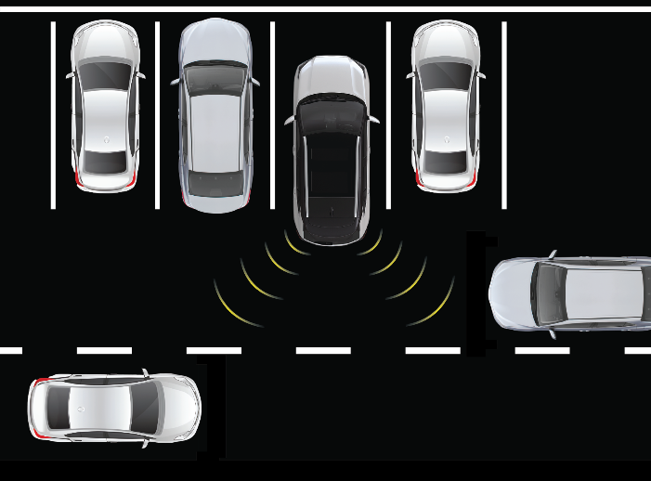

1. **Khả năng vận hành hứng khởi và Công nghệ Hybrid thể hiện cam kết mạnh mẽ cho kỷ nguyên xanh hóa giao thông Việt Nam:**

Yaris Cross sở hữu khả năng vận hành mạnh mẽ với khung gầm hoàn toàn mới, đáp ứng nhu cầu di chuyển đa dạng trên mọi địa hình nhờ khoảng sáng gầm xe lên tới 210mm và bán kính vòng quay tối thiểu nhỏ nhất phân khúc (chỉ 5.2m) tạo nên tính linh hoạt trong đô thị.

Với định hướng chung của Toyota toàn cầu là cách tiếp cận đa chiều với xu hướng xe điện hóa hướng tới tầm nhìn trung hòa carbon đến năm 2050, khách hàng sẽ có 2 sự lựa chọn là phiên bản Xăng và Hybrid.

Phiên bản xăng được trang bị động cơ 1.5L, 4 xy-lanh, sản sinh công suất cực đại 105 mã lực, mô-men xoắn cực đại 138 Nm, kết hợp cùng hộp số biến thiên vô cấp kép D-CVT trong khi phiên bản Hybrid, với công suất của động cơ xăng là 90 mã lực kết hợp cùng mô tơ điện 79 mã lực, có chế độ lái thuần điện và sử dụng pin Li-ion hoàn toàn mới nên có mức tiêu thụ nhiên liệu cực thấp, chỉ 3,56 L/100km trong đô thị.

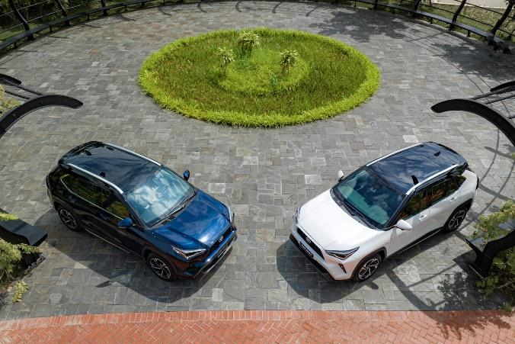 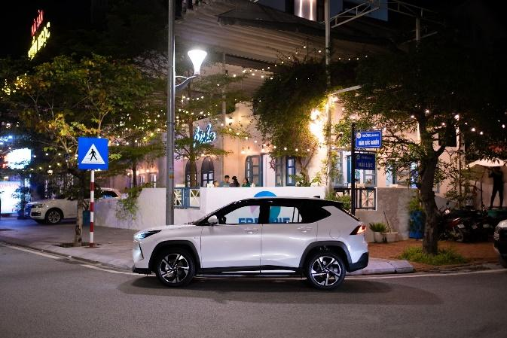

Cùng với sự ra mắt của Yaris Cross Hybrid, Toyota Việt Nam đã mang đến gần như đầy đủ lựa chọn xanh cho khách hàng ở hầu hết các phân khúc. Điều này cũng thể hiện rõ nỗ lực của Toyota trong việc cung cấp các giải pháp di chuyển xanh phù hợp hơn với cơ sở hạ tầng và thói quen sử dụng xe của khách hàng Việt.

Ngoài ra, những khách hàng sở hữu sớm xe Yaris Cross hoàn toàn mới còn có cơ hội nhận được những ưu đãi hấp dẫn từ Toyota Việt Nam và hệ thống đại lý:

* **Tặng 50% lệ phí trước bạ** cho những khách hàng tiên phong mua xe và hoàn tất thanh toán đến hết ngày 31/12/2023.
* **Gói hỗ trợ tài chính hấp dẫn** với số tiền thanh toán ban đầu **chỉ từ 105 triệu đồng** và lãi suất ưu đãi đặc biệt **chỉ từ 2,99%/năm** cho khách hàng vay mua xe qua Công ty Tài chính Toyota đến hết ngày 30/11/2023**.**
* **Giảm 10%** cho khách hàng mua các gói sản phẩm bảo hiểm Toyota cho đến hết ngày 30/11/2023.

*(Vui lòng tham khảo đại lý gần nhất để biết thêm thông tin chi tiết)*

Toyota Yaris Cross được phân phối với 5 màu sắc và chính thức có mặt tại các Đại lý Toyota trên toàn quốc từ ngày 19/9/2023 với **mức giá rất hấp dẫn** như sau:

|  |  |  |  |  |
| --- | --- | --- | --- | --- |
| **Mẫu xe** | **Quy cách** | **Màu sắc** | **Giá bán lẻ (đồng)** | **Loại xe** |
| Toyota Yaris Cross | 5 chỗ ngồi, số tự động vô cấp, động cơ Hybrid, dung tích 1.496 cm3 | Trắng ngọc trai/ Đen  Ngọc lam/ Đen  Cam/ Đen | 850,000,000 | Nhập khẩu |
| Trắng ngọc trai | 846,000,000 |
| Đen | 838,000,000 |
| 5 chỗ ngồi, số tự động vô cấp kép, động cơ xăng, dung tích 1.496 cm3 | Trắng ngọc trai/ Đen  Ngọc lam/ Đen  Cam/ Đen | 742,000,000 |
| Trắng ngọc trai | 738,000,000 |
| Đen | 730,000,000 |

*Mức giá trên đã bao gồm 10% VAT và được áp dụng đối với mẫu xe Toyota Yaris Cross xuất hóa đơn từ ngày 19/09/2023.*

*Để có thêm thông tin, xin vui lòng liên hệ các đại lý của Toyota trên toàn quốc, truy cập website* [*http://www.toyota.com.vn*](http://www.toyota.com.vn) *hoặc liên hệ:*